ЗАДАНИЯ

теоретического тура регионального этапа
XXXII Всероссийской олимпиады школьников по биологии. 2015-16 уч. год.
9 класс
Дорогие ребята.!
Поздравляем вас с участием в региональном этane Всероссийской олимпиады школьников по биологии! Отвечая на вопросы и выполняя задания, не спешите, так как ответы не всезбп очеанбны и требуют применения не только бполосическнх знпннй, но u общей эрудиции, логики и творческого подхода. Ycnexa Вам в работе!

Часть 1. Вам предлагаются тестовые задания, требующие выбора только одного
ответа из четырех возможных. Максимальное количество баллов, которое можно набрать —
50 (по 1 баллу за каждое тестовое задание). Индекс ответа, который вы считаете наиболее полным и правильным, Скажите в матрице ответов.

Железобактерии играют важную роль в:
а) глобальном цикле железа;
б) биодеградации гемоглобина;
в) поддержании резистентности кишечной микробиоты к патогенным интродуцентам; г) очистке сточных вод.

Для красных водорослей характерен признак:
а) зооспоры с единственным задним жгутиком;
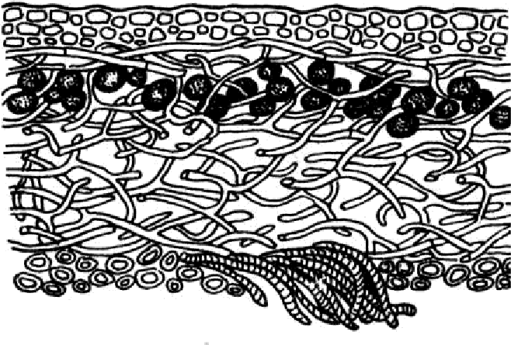
б) зооспоры с двумя равными передними жгутиками; в) зооспоры с двумя неравными передними жгутиками; г) зооспоры отсутствуют.

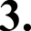
К лишайникам относятся ассоциации:
а) гриба и зеленой водоросли; б) гриба и цианобактерии;
в) гриба, цианобактерии и зеленой водоросли; г) верны все ответы.

4. Диплоидной стадией в жизненном цикле шампиньона является:
а) мицелий;
б) ножка плодового тела; в) базидиоспора;
г) молодая базидия.

Ядра фотосинтезирующих клеток листочка мха содержат 10 хромосом. Сколько
хромосом будет в ядре его споры?
а) 5; б) 10; в) 15; г) 20.
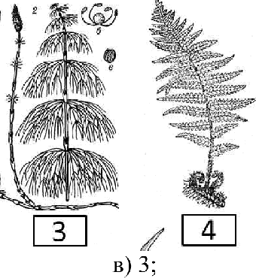
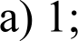
- Из растений, представленных на рисунке под номерами 1—4, гаметофит преобладает в жизненном цикле у:
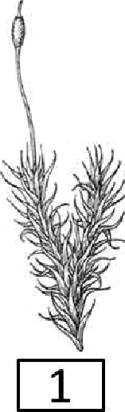
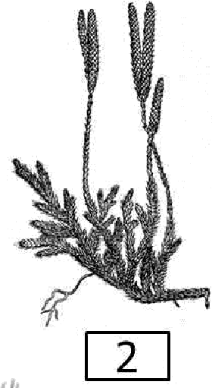
б) 2; г) 4.

Сосуды являются основными элементами водопроводящей ткани у представителей
отдела растений:
а) покрытосеменные; б) мохообразные;
в) папоротникообразные; г) голосеменные.

Структура покровной ткани (эпидермы), защищающая наземные растения от
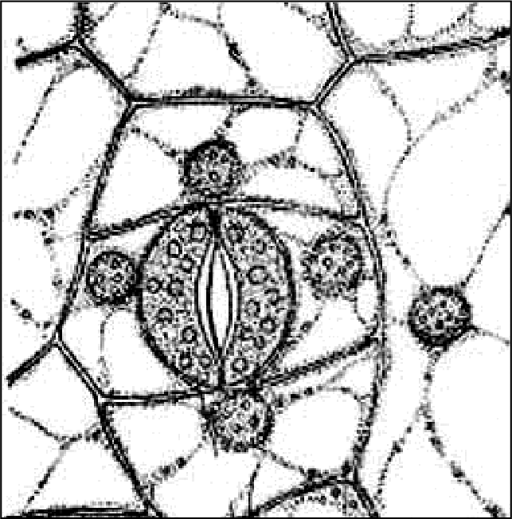
потери воды:
а) устьичная щель; б) кутикула;
в) целлюлозная клеточная стенка; г) замыкающие клетки устьиц.
- На рисунке представлен эпидермис листа покрытосеменного растения.
Тип устьичного аппарата: а) аномоцитный;
б) парацитный; в) тетрацитный; г) циклоцитный.
- Из перечисленных растений опыление НЕ осуществляется при помощи ветра у: а) Сосна обыкновенная;
б) Ветреница дубравная; в) Ольха серая;

Из перечисленных культурных растений сочные плоды имеет:
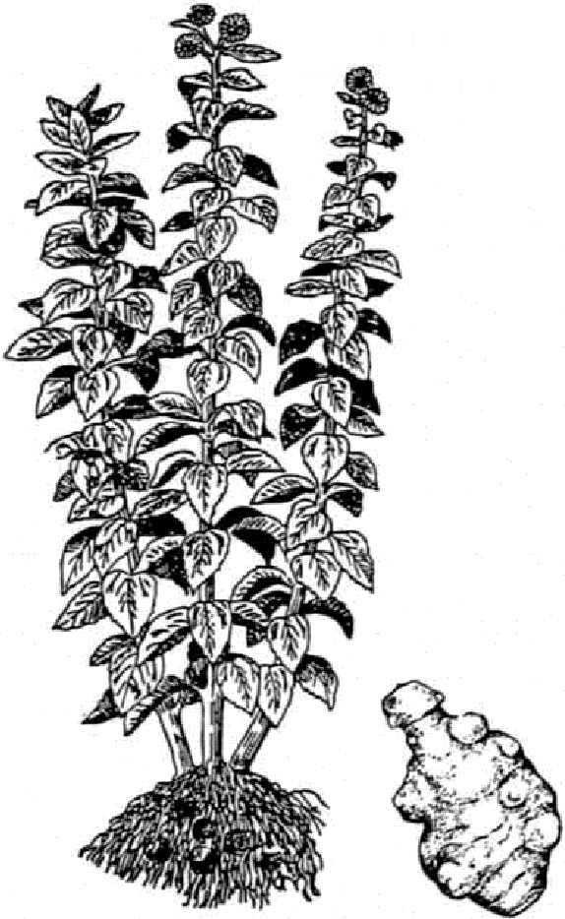
а) Капуста;
б) Подсолнух; в) Картофель; г) Морковь.
12. На рисунке представлено растение, известное среди садоводов как «зеиляная груша». Его подземные органы с успехом используют в пищу. Особенно ценны они для человека весной.
Подземный орган данного растения (представлен на рисунке справа) представляет собой видоизмененный: а) побег;
б) главный корень; в) боковой корень;
г) придаточный корень.
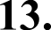
К семейству розоцветных относят:
а) персик, абрикос, малина;
б) малина, груша, колокольчик; в) персик, смородина, абрикос;
г) черешня, крыжовник, гравилат.

14. Сложные листья среди розоцветных имеются у представителей родов:
а) Рябина и Слива;
б) Земляника и Рябина; в) Яблоня и Шиповник; г) Шиповник и Слива.
У цветковых растений оплодотворение в условиях наземно-воздушной среды

а) при помощи ветра или насекомых;
6) путем, когда сперматозоиды переносятся капельно-жидкой влагой; в) путем, когда спермии доставляет пыльцевая трубка;
г) при помощи спор.
- Из перечисленных клеток цветковых растений в результате мейоза образуются: а) спермии;
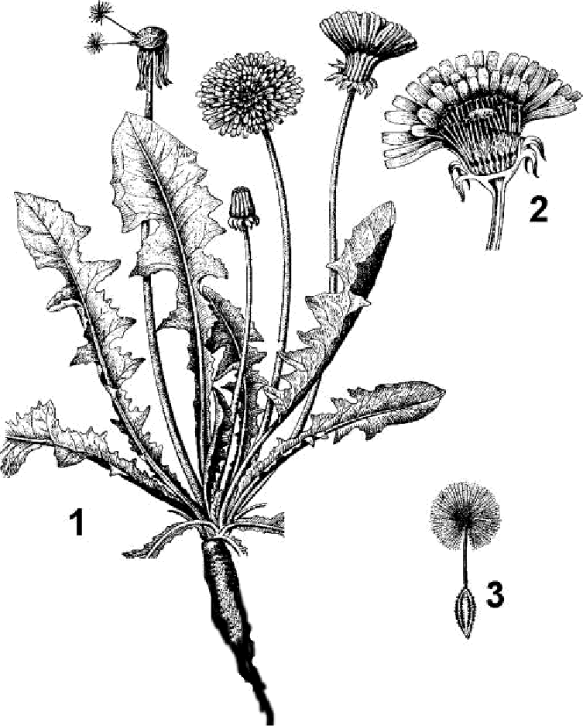
б) клетки паренхимы; в) клетки эндосперма; г) микроспоры.

На рисунке представлено известное цветковое
растение, которое может быть отнесено к

Жизненная форма данного травянистого
растения:
а) розеточная; б) нерозеточная;
в) полурозетоная;
г) меняется от нерозеточной до розеточной в зависимости от времени года.

В составе структуры, обозначенной на рисунке цифрой 2 (см. предыдущее задание), можно обнаружить цветки:
а) трубчатые; б) язычковые;
в) воронковидные;
г) трубчатые и язычковые.

Растения, цветки которых имеют сростнолистную чашечку:
а) ландыш и колокольчик; б) картофель и тюльпан; в) клевер и яснотка;
г) колокольчик и тюльпан.

Семя ландыша майского:
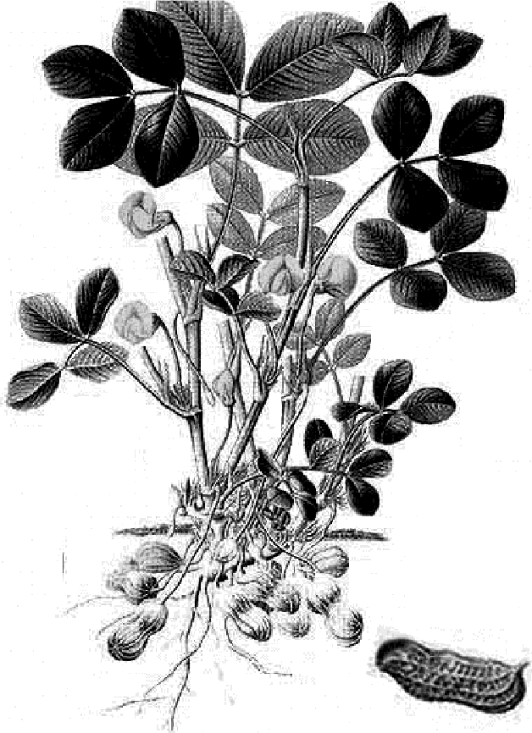
а) с эндоспермом и односемядольным зародышем; б) с эндоспермом и двусемядольным зародышем; в) с эндоспермом и предзародышем;
(морфологически недифференцированный зародыш); г) без эндосперма и с односемядольным зародышем.
- Цветки растения, изображенного на рисунке, после оплодотворения погружаются в почву, где и созревают его нераскрывшиеся бобы.
Это растение называется: а) нут бараний;
б) соя культурная;
в) арахис культурный; г) клевер темноцветный.
- Какая из структур зрелого плода-зерновки

выполняет гаусториальную функцию:
а) колеоптиль; б) эндосперм; в) щиток;
г) алейроновый слой.

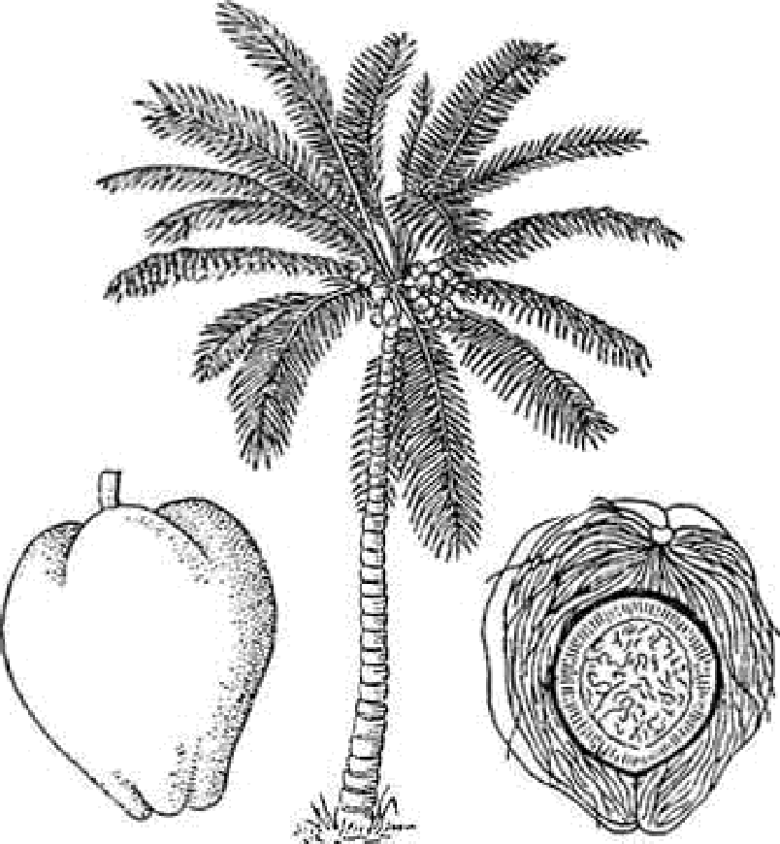
- У подсолнечника (Helianthus annuus) ложе корзинки покрыто пленками, составляющими ячеистую структуру. Зти пленки представляют собой видоизмененные:
а) листочки обертки; б) присемянники;
в) прилистники; г) прицветники.
- «Молоко», получаемое из плодов кокосовой пальмы (Cocos nucifera), представляет собой: а) мезокарп;
6) эндокарп; в) эндосперм;
г) недоразвитый зародыш семени.
- Соцветие у тысячелистника Achillea millefolium) наиболее точно характеризуется
а) щитковидная метелка из корзинок; б) щитковидный зонтик из корзинок; в) щитковидная кисть из корзинок;
г) ни одно из описаний не подходит.
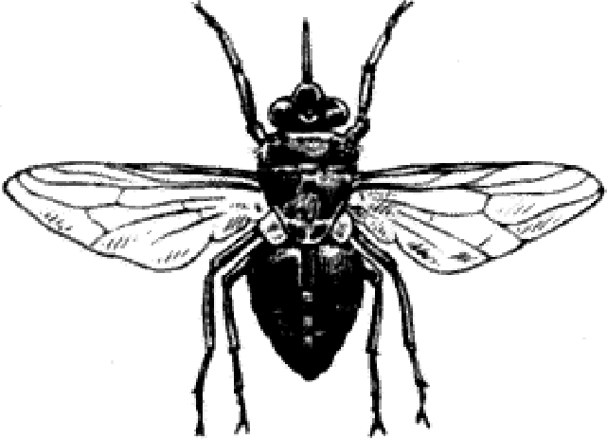
- На рисунке изображены — человек (окончательный хозяин паразита), страдающий от распространённого в Тропической Африке заболевания и переносчик вызывающего его возбудителя, которым является:
а) круглый червь;
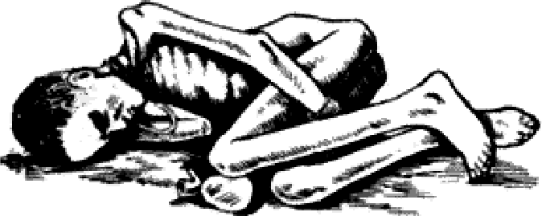
6) плоский червь; в) жгутиконосец; г) споровик.

По месту обитания радиолярии преимущественно являются организмими:
а) морскими бентосными;
6) морскими планктонными;
в) пресноводными бентосными;
г) пресноводными планктонными.

Личинки, плавающие в воде, имеются в жизненном цикле:
а) аскариды;
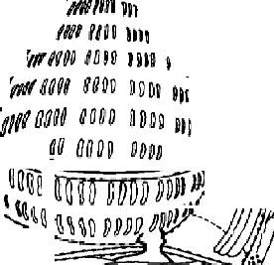
6) эхинококка;
в) свиного цепня;
г) кошачьей двуустки.
- На схеме изображено внутреннее строение животного,
которое относится к типу: а) губки;
6) хордовые; в) моллюски;
г) кишечнополостные.

Дождевые черви зимуют:
а) в форме оплодотворённых яиц в отложенных осенью
KOKOHdX;

6) зимой взрослые черви неактивны, находятся в глубоких слоях почвы;
в) взрослые черви зимой остаются активными в лесной подстилке и верхних слоях почвы; г) взрослые черви зимой неактивны, образуют скопления под лежащими на земле стволами, кусками коры.

Способностью к эвисцерации (защитная реакция, в ходе которой животное выбрасывает часть внутренних органов для отвлечения внимания хищника) обладают:
а) морские огурцы;
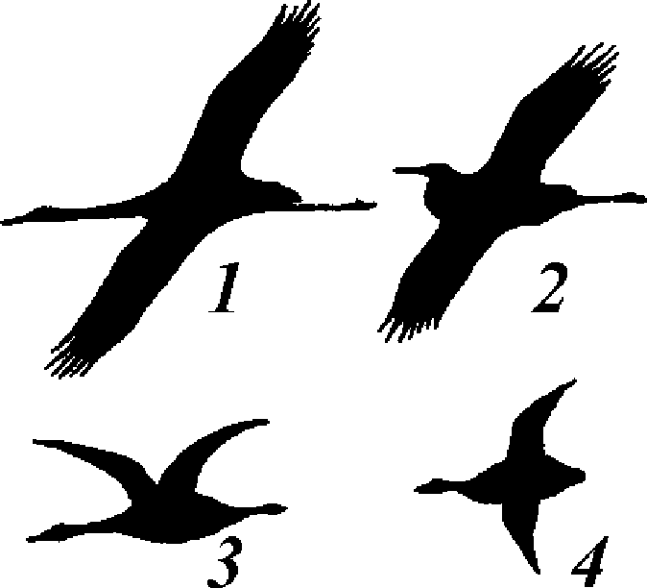
6) коралловые полипы;
в) головоногие моллюски;
г) ресничные плоские черви.
32. На рисунке представлены силуэты летящих птиц. Силуэт ceporo гуся представлен под номером:
*) 1;
б) 2;
) 3i

г) 4.
Вытяните руку вперед, удерживая в ней ручку, ладонью вверх. Как вы думаете, как обеспечивается неподвижность вашей руки?
а) тетаническим напряжением мышц конечности;
6) поочередным включением разных моторных единиц в каждой из мышц руки; в) поочередным включением разных мышц, входящих в состав руки;
г) особым способом сцепления между собой сократительных белков мышц.
34. Появление Альфа-ритма в затылочной области на электроэнцефалограмме взрослого человека отражает:
а) активное бодрствование с открытыми глазами; б) пассивное бодрствование с закрытыми глазами; в) медленноволновую фазу сна;
г) акт принятия решения.
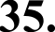
В крови здорового человека содержится наибольшее количество следующих форменных элементов:
а) эритроцитов;
6) лейкоцитов; в) тромбоцитов;
г) количество эритроцитов, лейкоцитов и тромбоцитов в крови различается незначительно.

В современной клинической практике площадь ожога человека обозначается в:
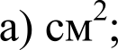
6) м2;

в) процентном отношении площади обожженного участка
к общей площади поверхности тела;
г) условных единицах, где 1 соответствует минимальной площади, а 4 — максимальной.
- Гематокрит — это:
а) термин, обозначающий плотность крови;
б) термин, обозначающий отношение объема форменных элементов крови к общему объему крови;
в) термин, обозначающий долю гемоглобина в эритроците; г) название лекарственного препарата.

- Обнаружен человек, лежащий без сознания на остановке общественного транспорта. Пульс на сонных артериях не определяется. Дыхательные движения грудной клетки отсутствуют. Очевіід Uами вызвана бригада «скорой помощи». До прибытия квалифицированной помощи в первую очередь из нижеперечисленного следует ВЫПОЛНИТЬ:
а) проверку наличия дыхания альтернативными методами (например, с помощью теста на запотевание поднесенного ко рту пострадавшего зеркальца);
б) освобождение верхних дыхательных путей от инородных предметов и мокроты; в) искусственное дыхание;
г) непрямой массаж сердца.
- В современной медицине определение гpyпn крови по системе ABO заключается в выявлении антигенов А и В в эритроцитах Цоликлонами — растворами рекомбинантных антител к антигенам А и/или В (анти-А, анти-AB или анти-В, соответственно). Кровь пациента с IV (AB) группой крови даст реакцию агглютинации (т.е. прореагирует с соответствующими антителами, в результате чего эритроциты соединятся в плотные скопления) с Цоликлонами:
а) анти-А;
б) анти-В; в) анти-AB;
г) во всех вышеприведенных случаях.

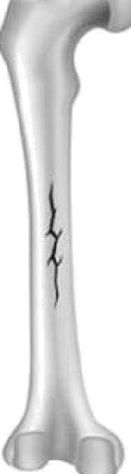
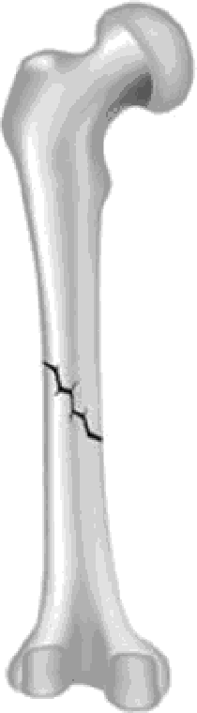
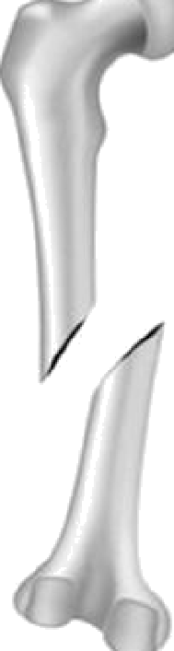
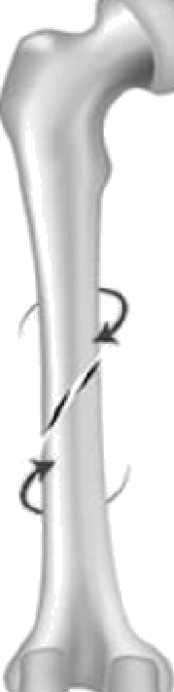
На рисунке схематично представлены некоторые виды (1 — 4) переломов плечевой кости у человека.
1 2 3 Ј

С наибольшей вероятностью острым артериальным кровотечением может осложниться перелом, представленный под номером:
а) 1; б) 2; в) 3; г) 4.

Резус-конфликт матери и плода во время беременности может возникнуть при:
а) наличии у матери с резус-положительной группой крови плода с резус-отрицательной группой крови;
б) наличии у матери с резус-отрицательной группой крови плода с резус-отрицательной группой крови;
в) наличии у матери с резус-отрицательной группой крови плода с резус-положительной группой крови;
г) любом из вышеприведенных случаев.
- Новорожденной крысе имплантировали 4 золотых стержня в большеберцовую кость так, как показано на рисунке. В процессе роста изменится расстояние между стержнями:

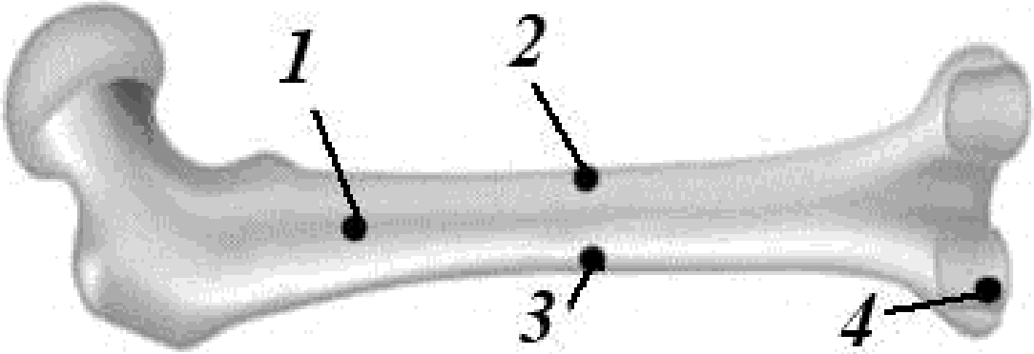

а) 1 и 2; б) 1 и 3; в) 2 и 3; г) 3 и 4.

Для развития вторичного иммунного ответа необходимы Т-клетки памяти — потомки Т-лимфоцитов, участвовавших в первичном иммунном ответе. В организме здорового человека эти клетки находятся в основном в:
а) головном мозге; б) спинном мозге; в) костном мозге; г) тимусе.
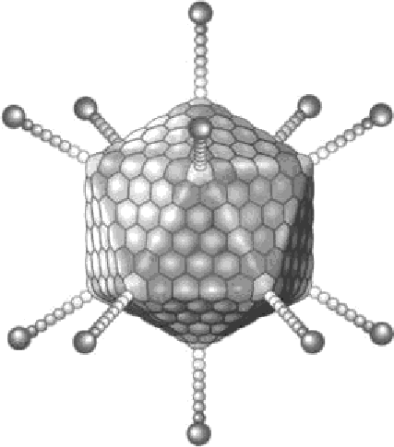
- На рисунке изображена структура аденовируса.
На основании этого рисунка можно утверждать, что:
а) вирус выходит из клетки после ее лизиса;
б) вирусные частицы отпочковываются от клетки;
в) вирус формирует свою оболочку из ядерной оболочки; г) вирус формирует свою оболочку из мембраны эндоплазматического ретикулума.

В формировании микроворсинок на апикальной стороне
клеток кишечного эпителия принимают участие: а) микротрубочки;
б) микрофиламенты;
в) промежуточные филаменты; г) тонофиламенты.
- Клетки растения, в которых самый низкий осмотический потенциал:
а) корневой волосок;
б) ситовидный элемент флоэмы; в) клетка первичной коры корня; г) клетка столбчатого мезофилла.

Для всех клеток организма человека характерна экспрессия (активная работа)
генов, кодирующих:
а) гемоглобин; б) актин; в) протромбин; г) лизоцим.
- Паутинная нить паукообразных состоит из: а) полисахаридов;
б) белков; в) липидов;
г) нуклеиновых кислот.

Основным транспортным углеводом у растений является:
а) лактоза; б) сахароза; в) глюкоза; г) мальтоза.
- К запасным углеводам зеленых растений НЕ относится: а) инулин;
б) крахмал; в) сахароза; г) целлюлоза.

Часть 2. Вам предлагаются тестовые задания с множественными вариантами ответа (от 0 до 5). Максимальное количество баллов, которое можно набрать — 50 (по 2,5 балла за каждое тестовое задание). Индексы верных ответов (В) и неверных ответов (Н) отметьте в матрице знаком «Х». Образец заполнения матрицы:

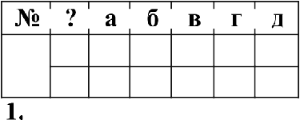
в Х Х Х
н Х Х

Несептированный мицелий характерен для:
а) возбудителя фитофтороза картофеля (Phytophthora infestans),‘
б) трутовика обыкновенного (Fomes fomentarius), в) плесневого гриба пеницилла (Penicillium sp.)‘, г) плесневого гриба мукора (Mиcor sp.),
д) белого гриба (Boletus edulus).
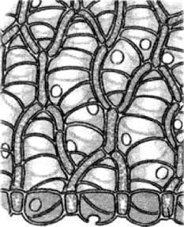
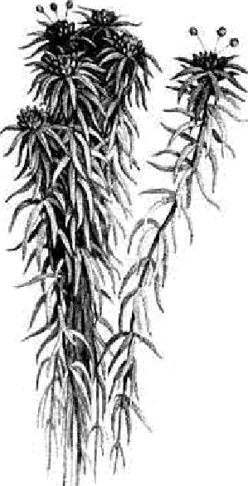
2. Сфагновые мхи обладают очень высокой гигроскопичностью. Они поглощают и удерживают в себе большое количество воды, превышающее массу самого растения в 30-37 раз. Это достигается за счет наличия в их строении:
а) хлорофиллоносных клеток;
б) большой сети первичных и вторичных сосудов;
в) водоносных сосудов первичного происхождения;
г) гиалиновых клеток с отверстиями-перфорациями и спиральными утолщениями оболочек;
д) верхушечных веточек одного и того же или разных растений, на которых образуются половые органы.

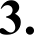
Из перечисленных растений к Хвойным (Pinophyta) относятся:
а) Туя западная (Thuja occidentalis)’,
б) Тис ягодный (Гпхнs baccata),‘
в) Секвойя вечнозеленая (Sequoia sempervirens),
г) Ель европейская (Picea abies)‘,
д) Сосна кедровая (Pinus sibirica).
4. Из перечисленных семейств растений опыление насекомыми характерно: а) Орхидные (Orchidaceae),
б) Ирисовые (Iridaceae);
в) Мятликовые (Poaceae);
г) Губоцветные (Lamiaceae);
д) Березовые (Betulaceae).
При развитии плодов съедобная часть формируется с участием гипантия и/или цветоложа у следующих из перечисленных растений семейства Розоцветные: а) вишня (Cerasus vulgaris);
б) груша (Рyrus domestica)‘, в) персик (Prunus persica),’ г) малина (Rubus idaeus); д) шиповник (Лosп canina).

6. Цветки с пентамерным венчиком (из 5 лепестков) типичны для представителей следующих из перечисленных семейств растений:
а) Сложноцветные (Asteraceae);
б) Лилейные (Liliaceae),

7.

8.

9.

10.

12.

в) Пасленовые (Solanaceae), г) Губоцветные (Lamiaceae),‘ д) Маковые (Papaveraceae).
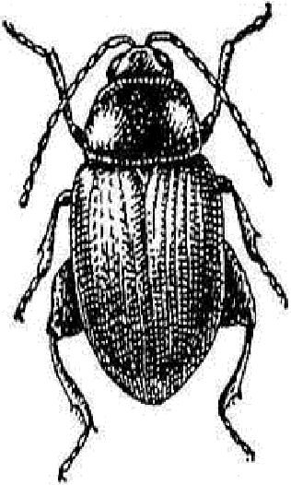
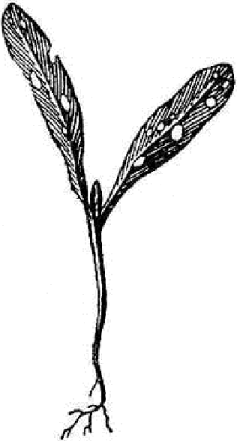
Блошка крестоцветная Phyllotreta cruciferae) — листогрызущий жук. Имаго питается разнообразными видами крестоцветных, повреждая нежные, еще не загрубевшие листья. Из списка растений, выращенных на грядке, укажите те, которые может повредить это насекомое:
а) капуста; б) свекла; в) редис;
г) листовая горчица; д) peпa.

Выберите признаки, характерные для всех хвойных растений:
а) наличие семян;
б) образование плодов; в) ветроопыление;
г) наличие в пыльцевом зерне более 3 ядер; д) формирование гаметофитов на спорофите.

Семязачатки голосеменных растений отличаются от семязачатков
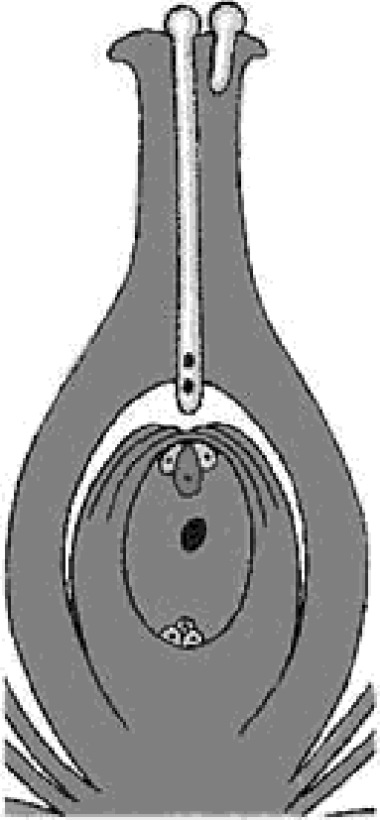
покрытосеменных:
а) наличием пыльцевой камеры;
6) происхождением эндосперма;
в) особенностями процесса оплодотворения; г) наличием интегумента;
д) наличием зародыша.

Внимательно рассмотрите рисунок и выберите все правильные утверждения, характеризующие изображённые структуры:
а) все клетки имеют диплоидный набор хромосом;
б) все клетки образовались в результате митотических делений; в) видны половые клетки;
г) зародыш полностью сформирован;
д) для этого растения характерна нижняя завязь.

Выберите все возможные функции корня цветковых растений:
а) установление контакта с симбионтами; б) запасание питательных веществ;
в) проведение воды;
г) проведение органических веществ; д) транспорт гормонов.

Дыхание атмосферным кислородом НЕ является основным способом газообмена

а) бадяг;
б) голотурий; в) сцифоидных;
г) дождевых червей;
д) двустворчатых моллюсков.

Закономерное чередование полового и бесполого размножения в жизненном цикле
наблюдается у большинства:
а) кишечнополостных;

14.

16.

17.

18.

19.

20.
б) ленточных червей;
в) паукообразных; г) споровиков;
д) пиявок.

Из перечисленных животных трёхкамерное сердце имеется у:
а) перловицы;
б) малого прудовика;
в) обыкновенной щуки; г) медицинской пиявки; д) обыкновенной квакши.

Организмы, спосо0ные питаться древесиной, присутствуют среди:
а) насекомых;
6) многощетинковых червей; в) двустворчатых моллюсков; г) птиц;
д) млекопитающих.

Блокировать пищеварение способен:
а) ацетилхолин; б) адреналин; в) новокаин;
г) серотонин; д) гастрин.
К сложным относятся суставы: а) плечевой;
б) локтевой;
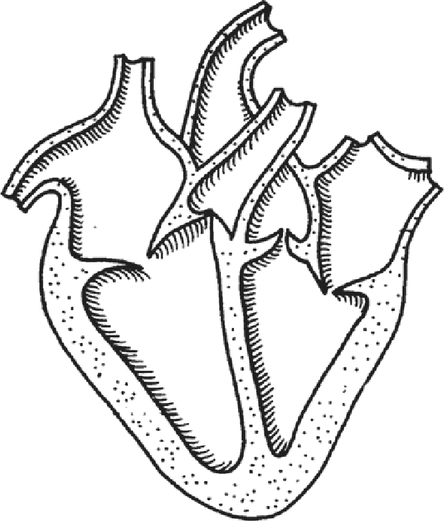
в) межфаланговый большого пальца кисти; г) тазобедренный;
д) голеностопный.
У человека в норме артериальная кровь содержится в следующих камерах сердца: а) левом предсердии;
б) правом предсердии; в) левом желудочке; г) правом желудочке;
д) во всех перечисленных камерах.
Из клеток человека способностью активно перемещаться в зрелом состоянии обладают: а) фибробласты;
б) микроглия; в) остеокласты; г) нейроны;
д) гепатоциты.

Какие утверждения о митозе растительной и животной клетки верны:
а) у лягушки микротрубочки отходят от центриолей, а у лука — нет;
б) у лука в делении участвуют микротрубочки, а у лягушки — актин-миозиновые комплексы;
в) у лягушки дочерние клетки разделяются перетяжкой, а у лука — нет;
г) у лука деление клеток происходит всю жизнь, а у лягушки — только во время роста организма;
д) и у лука, и у лягушки на хромосомах есть центромерный участок.

Часть 3. Вам предлагаются тестовые задания, требующие vстановления соответствия. Максимальное количество баллов, которое можно набрать — 17. Заполните матрицы ответов в соответствии с требованиями заданий.
- [3 балла] На рисунке изображен поперечный срез проводящего пучка пучка кукурузы (Zèa mays). Соотнесите основные структуры проводящего пучка (А—Д) с их обозначениями на рисунке.

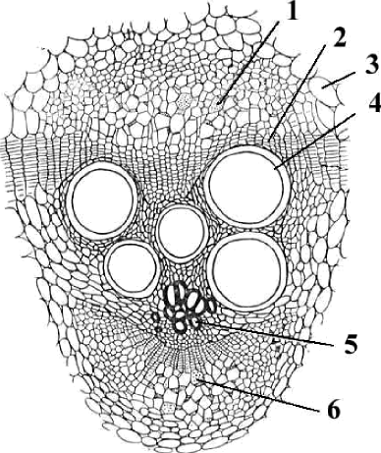
Структуры:
А — основная паренхима; Б — наружная флоэма;
В — внутренняя флоэма;

Г — камбий;
Д — первичная ксилема; Е — вторичная ксилема.

О0означение |  | 2 |  | 4 | 5 | 6
Структура

- [4 балла] На рисунках представлены плоды с остающимися при них частями цветка. Укажите для плодов (1—8) типичный для них способ распространения семян (А—Ж).
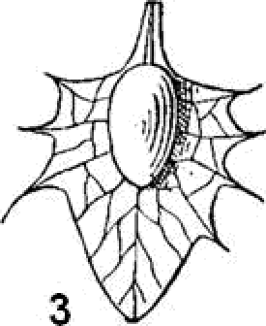
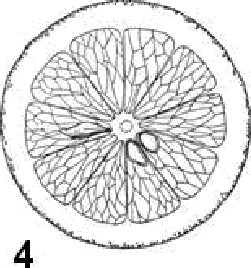
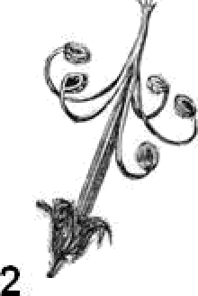
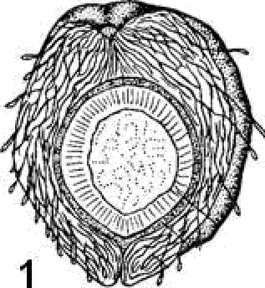
А — эпизоохория Б — анемохория В — гидрохория Г — эндозоохория Д — автохория
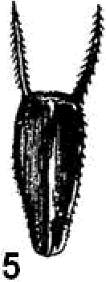
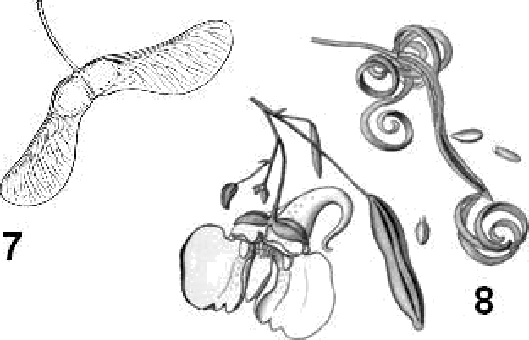
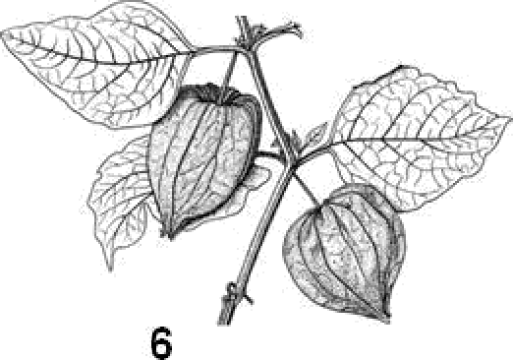
Е — энтомохория Ж — мирмекохория

Плоды | l | 2 | 3 | 4 | 5 | 6 | 7 | 8
Способ распространения

- [3,5 балла] Установите соответствие между изображенными на рисунке

представителями отрядов насекомых (1 — 14) и свойственным им типом развития: А) с неполным превращением; Б) с полным превращением.
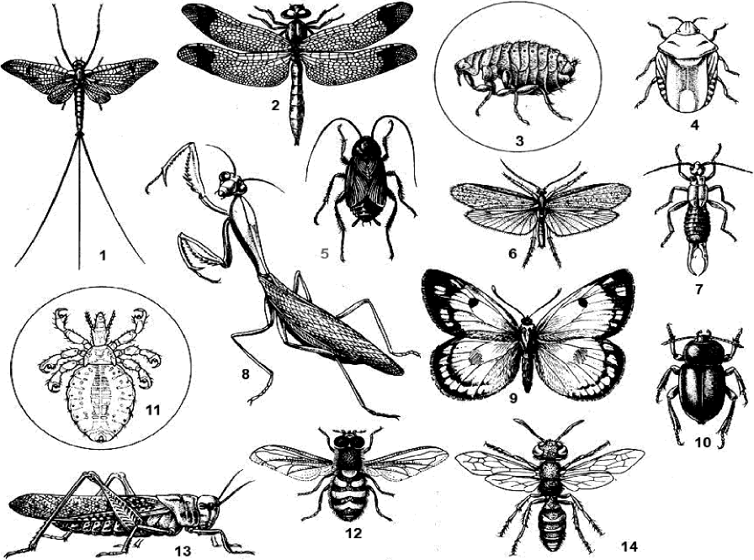

Отряд | 1 | 2 | 3 | 4 | 5 | 6 | 7 | 8 | 9 | 10 | 11 | 12 | 13 | 14
Тип развития

- [3,5 балла] Укажите для паразитов человека (1—7) их промежуточных хозяев, представленных на рисунке (A—3). В случае, если промежуточного хозяина нет, то используйте обозначение «И».

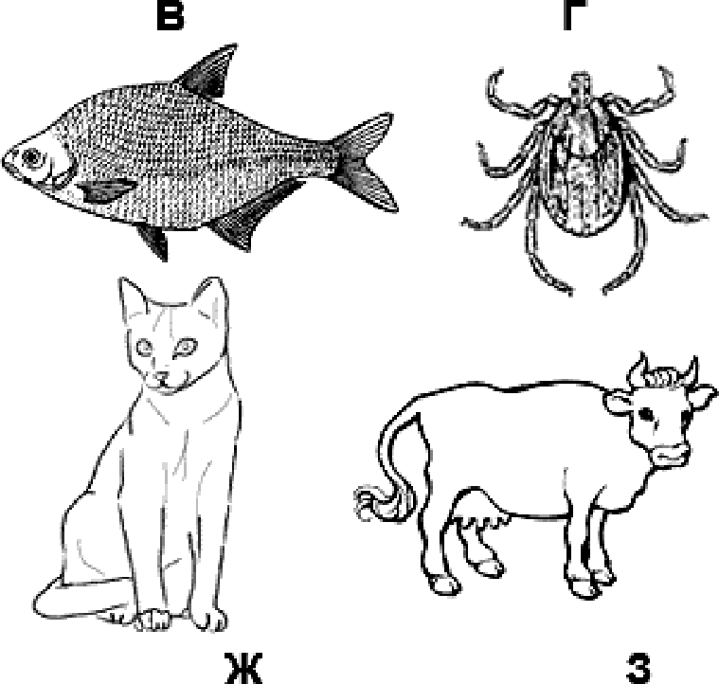
А Н

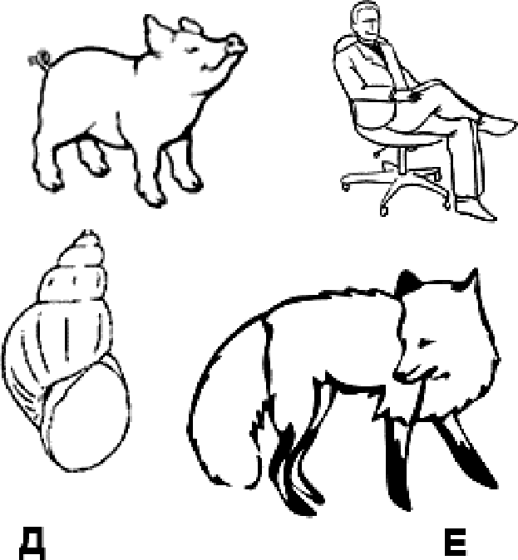
И - промежуточною хозяина нет

аскарида;
  - — широкий лентец;
  - — малярийный плазмодий;
  - — свиной цепень;

— эхинококк;
  - — печёночный
COCdЛb ИК;
  - — токсоплазма.

Паразит | 1 | 2 | 3 | 4 | 5 | 6 | 7
Промежуточный хозяин

- [3 балла] На рисунке представлены различные типы кривых выживания (А — Г). Укажите кому из живых организмов (1 — 6) какая кривая соответствует.

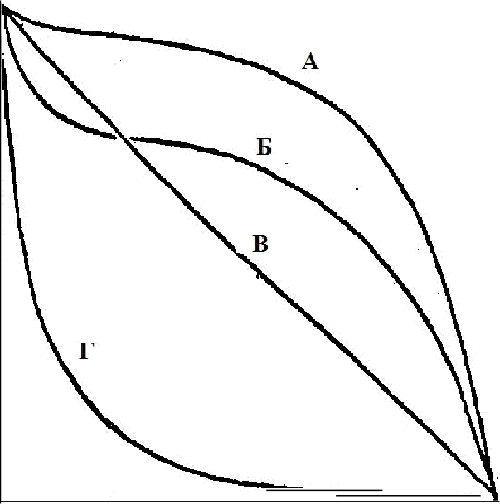
Оргsнизмы:

Человек
Доля осо бей, доживших до данного возраста
- Морская звезда
- Морской гребешок
- Пресноводная гидра в аквариуме
- Чибис
- Слон

Относительный возраст особей (в % к максимальной продолжительности жизни)

Организм |  | 2 |  | 4 | 5 | 6
Кривая выживаемости

